

Teléfono: 37458141 / 37519720

Página Principal de Proyecto

Final.

Metodología resolución de problema.

Descripción breve

Página principal de proyecto final lógica de sistemas.

Danny Ignacio

dignaciot@miumg.edu.gt

Contenido

Descripción del problema 3

Autor 3

Algoritmo 3

Diccionario de datos 4

Código fuente 5

Manual de Usuario …………………………………………………………………………………………………… 7

# 

# Descripción del problema

Creación de pagina principal para visualizar los proyectos de lógica de sistemas 1er semestre.

# Autor

Danny Josue Ignacio Tax 0907-24-20111

# Algoritmo

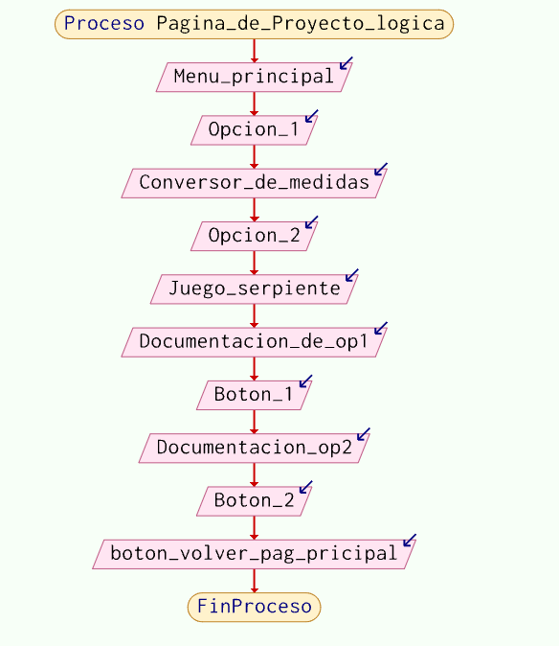

# 

# Diccionario de datos

Encabezado h1 = text

Portada h2 = text

Imágenes = img

Párrafos = text

Subtítulos = text

# Codigo Fuente HTML

# Texto Descripción generada automáticamenteCodigo fuente CSS

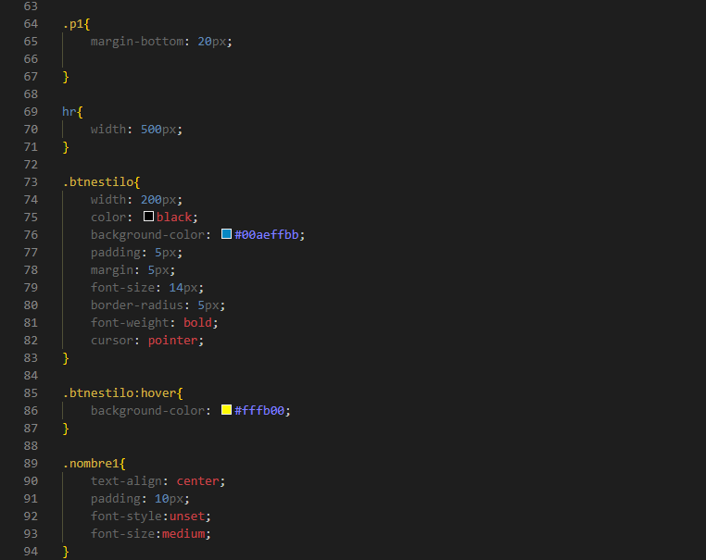

# Manual de usuario y paso a paso

2

1

4

3

1. Botón de Conversor de Unidades.



* 1. Ingreso a la aplicación de Conversor de Unidades.
  2. Botón para regresar a la página principal.

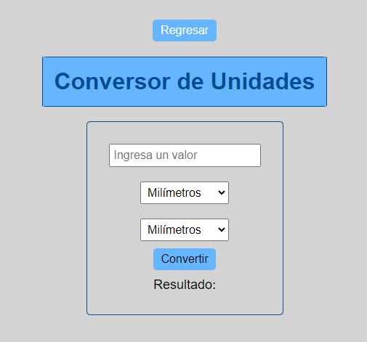

1.2

1.1

1. Botón de Juego Snake.



* 1. Ingreso a la aplicación Juego de la serpiente.

2.2 Botón para regresar a la página principal.

2.1

2.2

1. Botón para Manual de Usuario Conversor de Unidades

3.1Ingreso a la Documentación de la aplicación de Conversor de unidades.

3.2 Botón para regresar a la página principal.

3.2

3.1

1. Botón para Manual de Juego Snake

4.1Ingreso a la Documentación de la aplicación de Conversor de unidades.

4.2 Botón para regresar a la página principal.

4.2

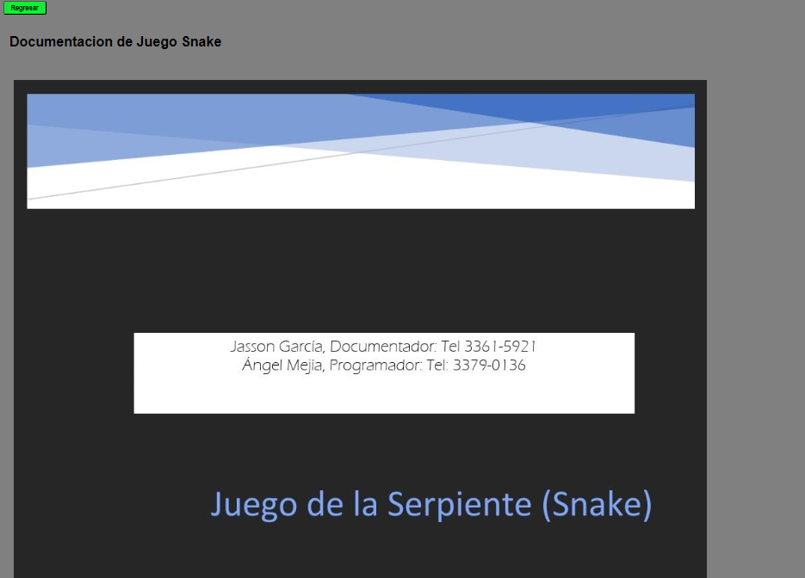

4.1